Rome : de la République à l’Empire
-800
Fondation de Rome

-509
République romaine

-51
Bataille d’Alésia

J-C

476
Fin de l’Empire romain

-27
Auguste, 1°Empereur
LA REPUBLIQUE
L’EMPIRE

La naissance de Rome.
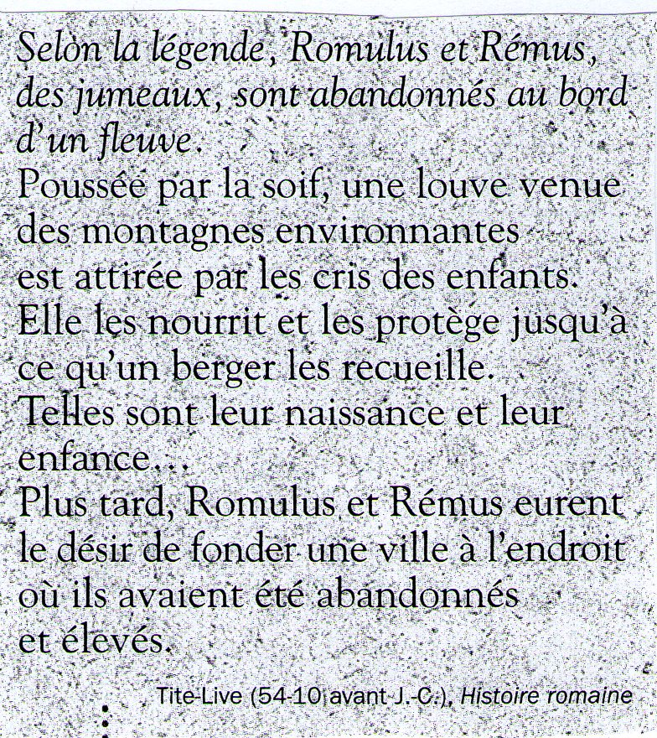

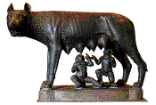
Statuette représentant Romulus et Rémus

Selon la légende, Romulus et Rémus sont abandonnés au bord d’un fleuve. Ils sont élevés par une louve. Ils sont ensuite recueillis par un berger. Ils fondent Rome à l’endroit où ils ont été abandonnés.

Légende : Récit merveilleux, imaginaire que l’on raconte depuis des siècles.

Une République.

République : La population vote pour désigner les personnes qui dirigent l’Etat.
Citoyen de Rome : Habitant de Rome qui a le droit de vote.
Magistrats : personnes élus par les citoyens, qui gouvernent Rome.
Sénat : Lieu où se réunissent les magistrats pour voter les lois.

Les citoyens de Rome élisent des magistrats qui se réunissent au Sénat pour voter les lois.
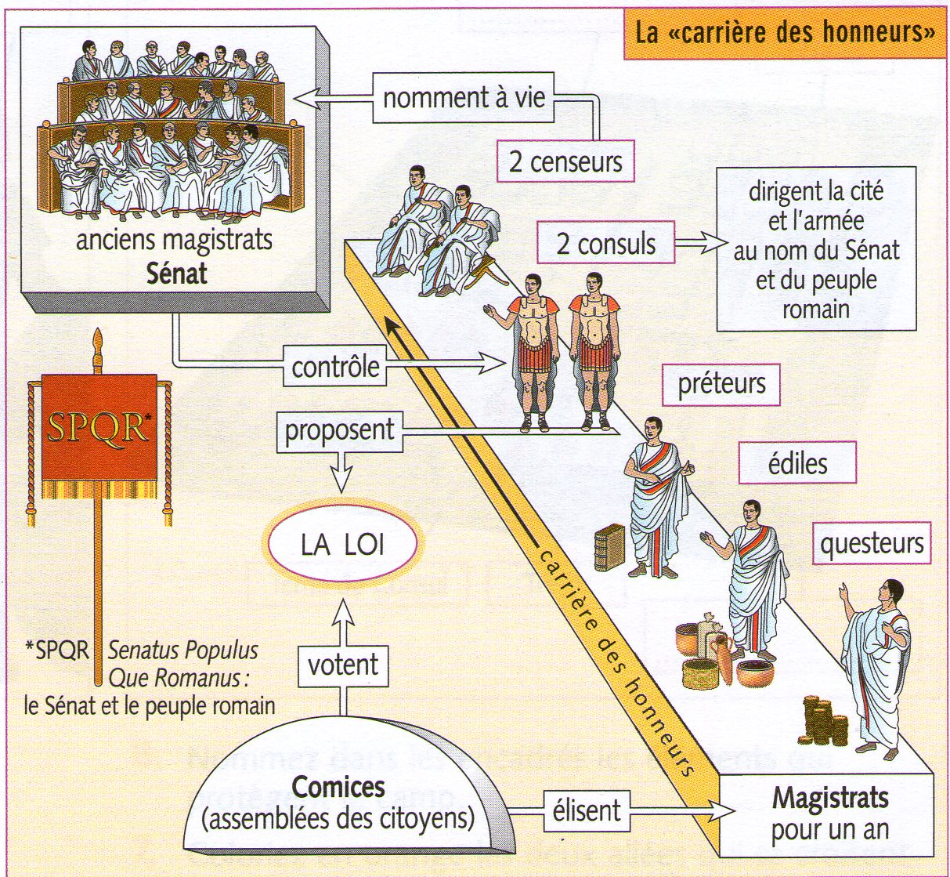

Les conquêtes.
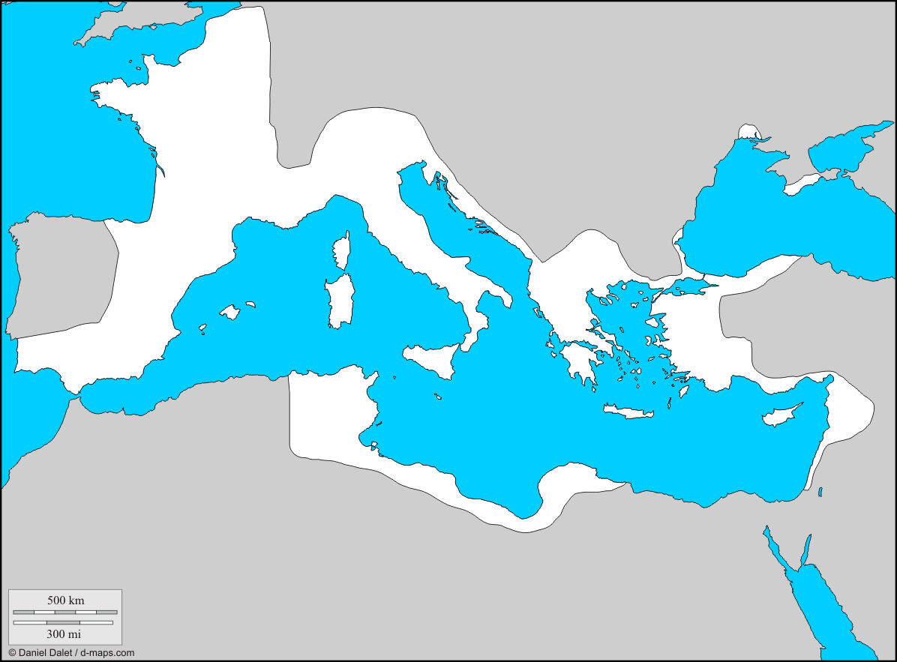
Les territoires dominés
par Rome.
…….......

Bataille d’Alésia,
en 52 av. J-C.
Rome.

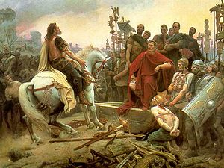
Vercingétorix jette ses armes aux pieds de jules César.

Jules César : Un général des armées romaines.
Vercingétorix : Chef des Gaulois.

Attirés par les richesses de la Gaule, ils se sont lancés à sa conquête, dirigés par Jules César.
Unis sous l’autorité de Vercingétorix, ont été vaincus à Alésia en 52 av. J-C.
La Gaule devient une province romaine.

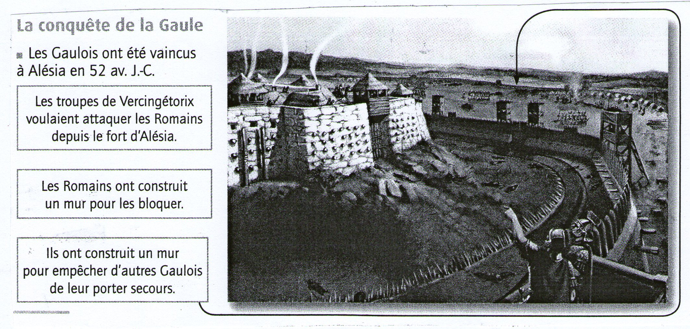

L’Empire.

Jules César, après la victoire face aux gaulois, retourne à Rome et prend le pouvoir. C’est la fin de la République.
En 27 av. J-C, Auguste prend le pouvoir et devient le premier empereur. Il a tous les pouvoirs (militaire, politique et religieux). C’est le début de l’Empire Romain.
L’Empire romain se maintient des centaines d’années et prend fin en 476.

